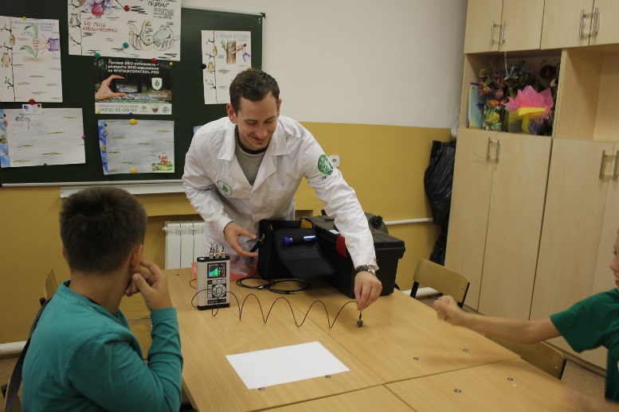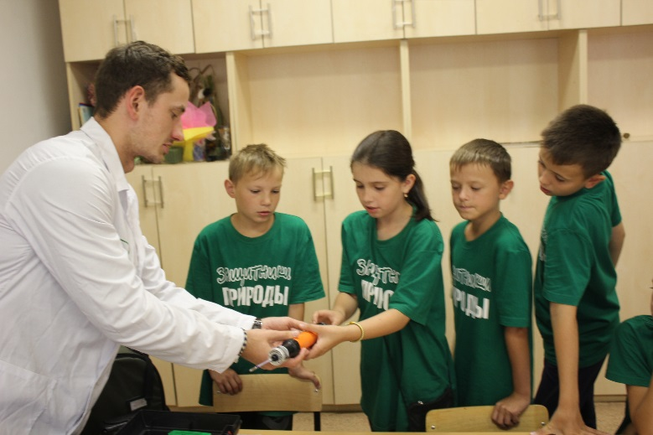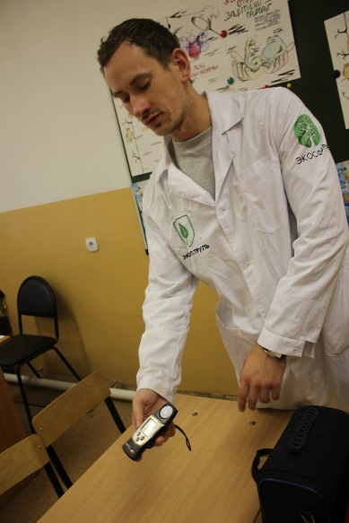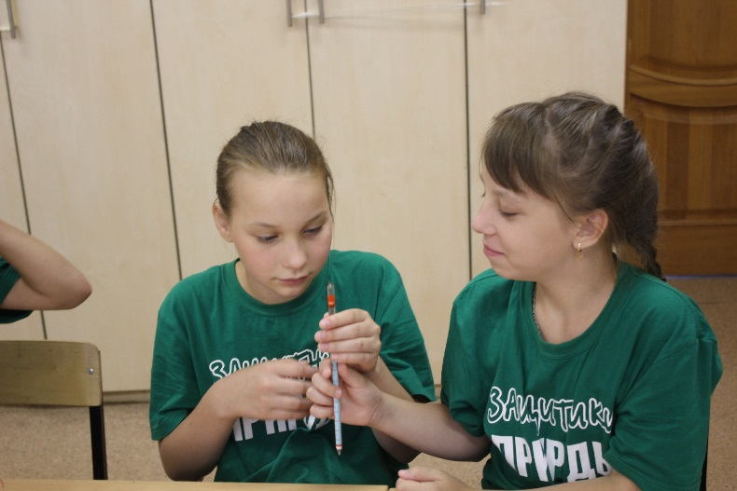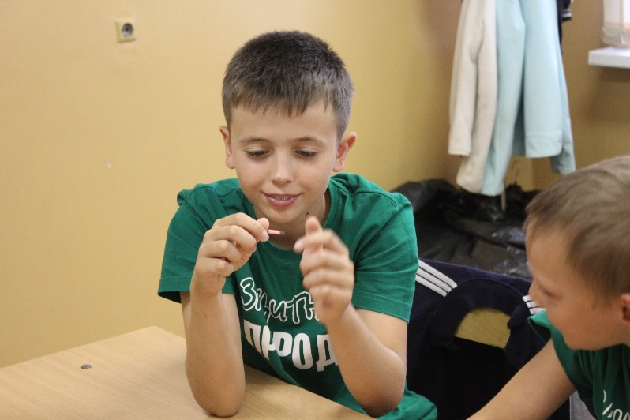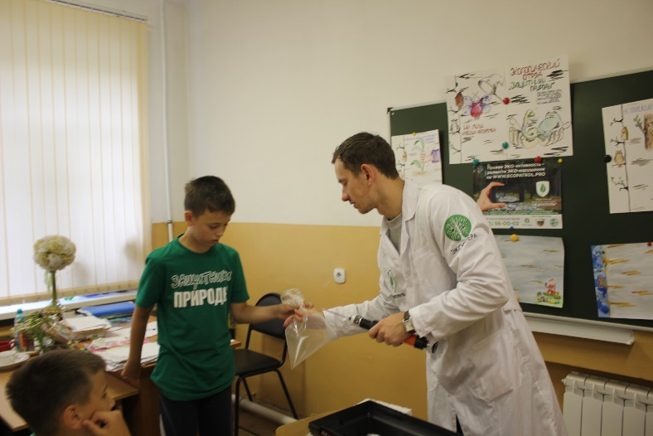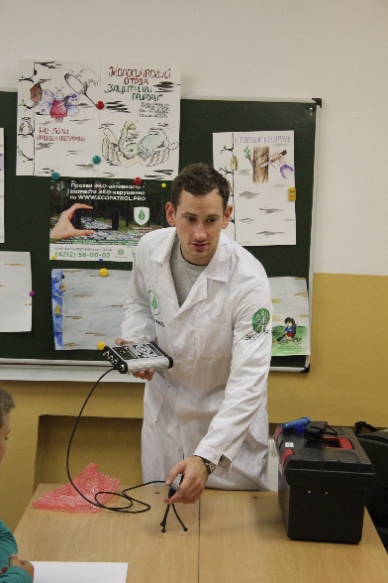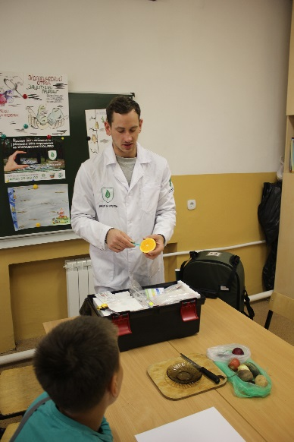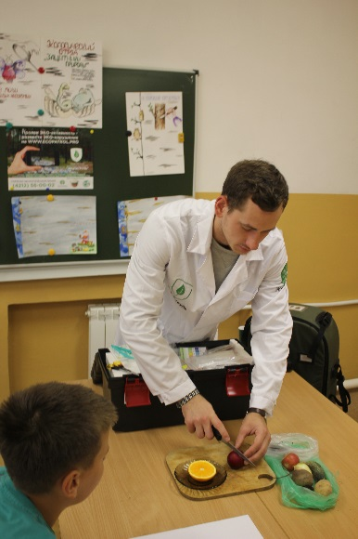

**Сегодня сотрудники компании" Экосфера проводили у нас занятие. Мы познакомились с оборудованием и приборами, позволяющими оценить экологическую обстановку. Измерили уровень шума, вибрации, освещенности. Определили содержание кислорода и углекислого газа в помещении и в выдыхаемом воздухе. И определили содержание нитратов в овощах и фруктах.**

**15 июля 2014**